- 实验报告如有雷同，雷同各方当次实验成绩均以0分计。
警示
- 当次小组成员成绩只计学号、姓名登录在下表中的。
- 在规定时间内未上交实验报告的，不得以其他方式补交，当次成绩按0分计。
- 实验报告文件以PDF格式提交。
院系 | 计算机学院 |  | 班 级 | 行政4班 |  |  | 组长 | 李钰
学号 | 19335112 |  | 19335134 |  | 19335156
学生 | 李钰 |  | 林雁纯 |  | 毛羽翎
实验分工
毛羽翎 |  | 全程参与，负责PC1和交换机A，和实验思考题 |  |  | 李钰 | 全程参与，负责PC2和交换机B，和实验思考题
林雁纯 |  | 全程参与，主要负责对实验中遇到的问题解决办法的查询、截图资料整理以及实验内容(2)(3)的回答
【实验题目】端口聚合实验
【实验目的】理解链路聚合的配置及原理。
【实验内容】
(1)完成实验教程第三章实验6-5的实验，回答实验提出的问题及实验思考。（P187）
(2)端口聚合和生成树都可以实现冗余链路，这两种方式有什么不同？
(3)你认为本实验能实现负载平衡吗？如果不能，请讨论原因并设计方法，进行实验验证。
【实验要求】
一些重要信息需给出截图，注意实验步骤的前后对比。
【实验记录】(如有实验拓扑请自行画出,)

实验一 6-5

实验拓扑图
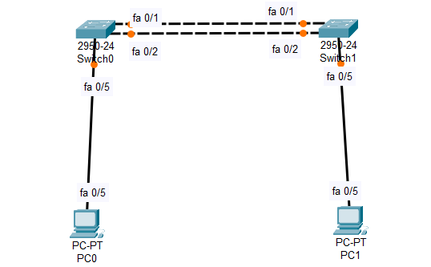
【注意】2台交换机都配置完端口聚合后再将2台交换机连接起来。如果先连线再配置会造成广播风暴，影响交换机正常工作。

用netdh命令为两台主机配置IP地址：192.168.10.10 和 192.168.10.20

实验过程

步骤1 按图6-20所示连接好网络拓扑,注意2台交换机之间只接1根跳线(如端口0/1）
实验前的带宽验证:在PC2上建立一个共享目录(如d: \share),并启动Wireshark抓包软件,选中监控对象,将界面停留在Capture Interfaces窗口上(如图6-21所示),观察此时数据包的传输情况。
先在PC2上建立共享文件夹
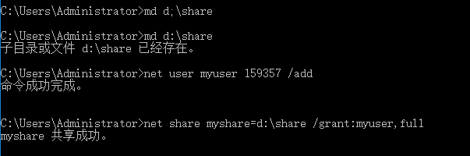
在PC1上选择一个文件包(文件大小一般需较大,如视频文件),在“开始”中“搜索程序和文件”的对话框中输入"\\192. 168. 10. 20\myshare",输入用户名/口令,即可进入共享文件夹。将文件包复制到PC2的共享文件夹中,注意观察包数量的变化,记录Packets.Packets/s的代表值。如果要计算传送时间,可以单击"Start"按钮,通过记录传送第一帧的开始时间以及最后一帧的结束时间的差,计算传送文件所用时间,填入表6-1中“端口聚合前”的相应列中,以便与实验后的数据进行比较。
发送文件之前，wireshark中捕获的分组数为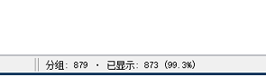
发送文件之后，分组数一下子激增至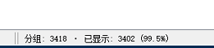
查看I/OGraph 中的packet统计数据
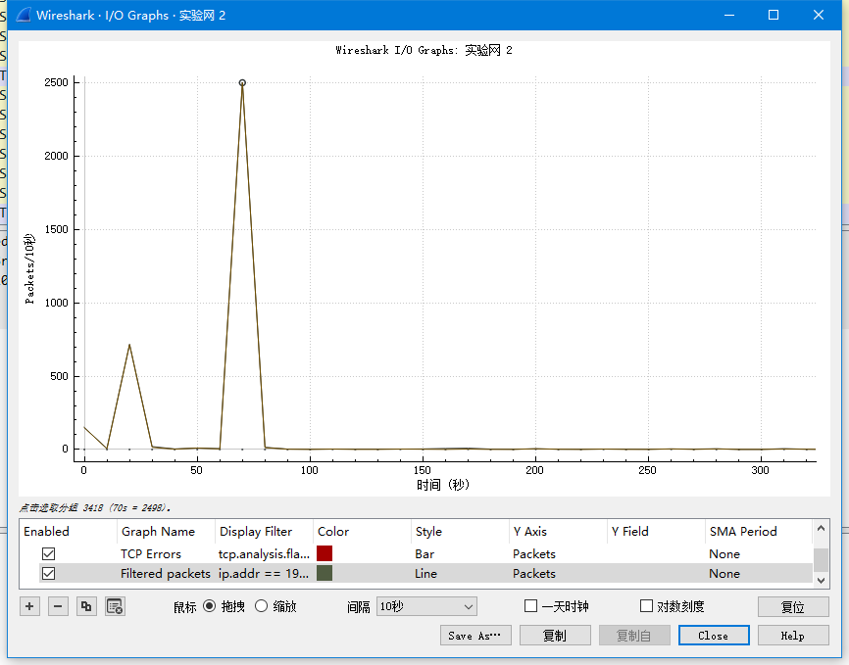
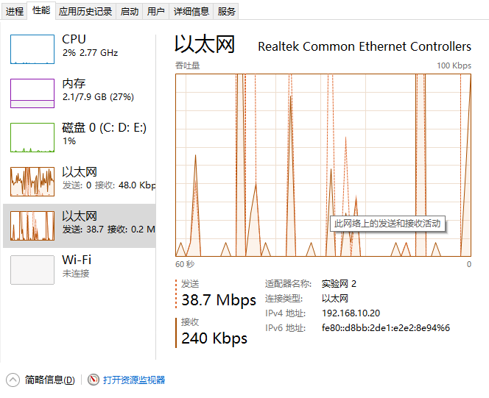
测试项 | 端口聚合前 | 端口聚合后
端口速度 | 38.7MB/s
聚合端口理论最大传输速度（包/秒）
聚合端口实测最大传输速度（包/秒） | 250
传输时间 | 20s
聚合端口的流量平衡模式 | Source Mac and  Destination Mac

步骤2交换机A的基本配置
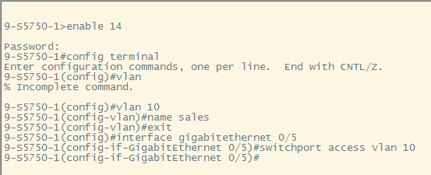
步骤3 在交换机A上配置聚合端口
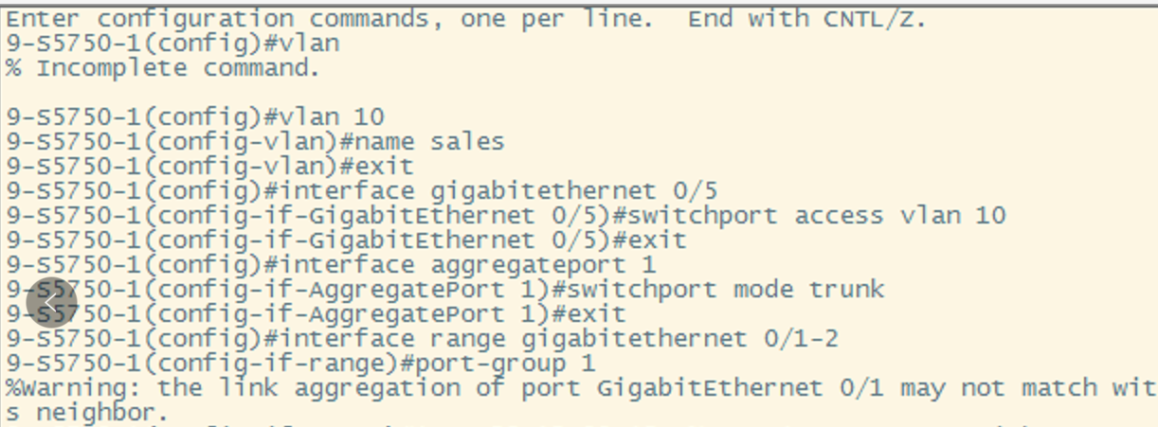
测试：验证端口0/1和端口0/2属于AG1
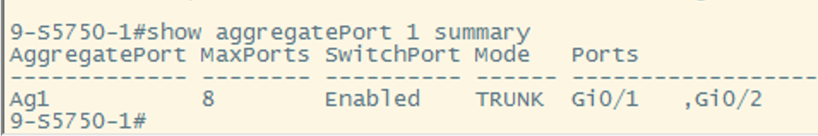
步骤4 交换机B的基本配置
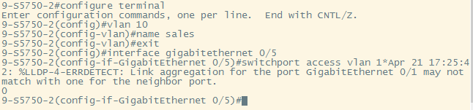
测试：验证已在交换机B上创建了VLAN，并已将端口０／５划分到VLAN１０中。
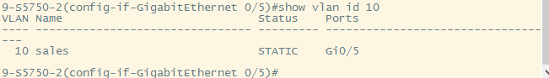
步骤５ 在交换机B上配置聚合端口
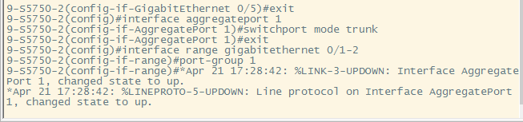
测试：验证端口0/1和端口0/2属于AG1
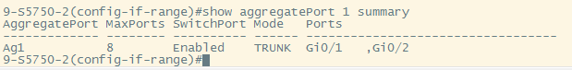
按网络拓扑图,连接2台交换机之间的另一根跳线(如端口0/2)。
步骤６ 验证
- 如同步骤1,在PCI上传送文件包,注意观察包数量的变化,记录数据传送时间,填入表6-1中并回答:链路聚合的带宽是否增大?如果没有增大,分析原因并提出解决办法。
测试项 | 端口聚合前 | 端口聚合后
端口速度 | 38.7MB/s | 20Mbps
聚合端口理论最大传输速度
聚合端口实测最大传输速度 | 250 | 235
传输时间 | 20s | 20s
聚合端口的流量平衡模式 | Source Mac and  Destination Mac | Source Mac and  Destination Mac
- 在本实验中,如何判断哪条链路正在传输数据？
答：我们通过观察交换机上端口指示灯的闪烁情况发现两条链路都在传输
- 链路聚合的动态备份:当交换机之间的一条链路断开时, PC1与PC2仍能互相通信。将两根跳线中的任何一根拔掉后,发现计算机间还可以正常通信,此现象是否说明链路聚合的动态备份有效?拔线过程中有无丢包现象?
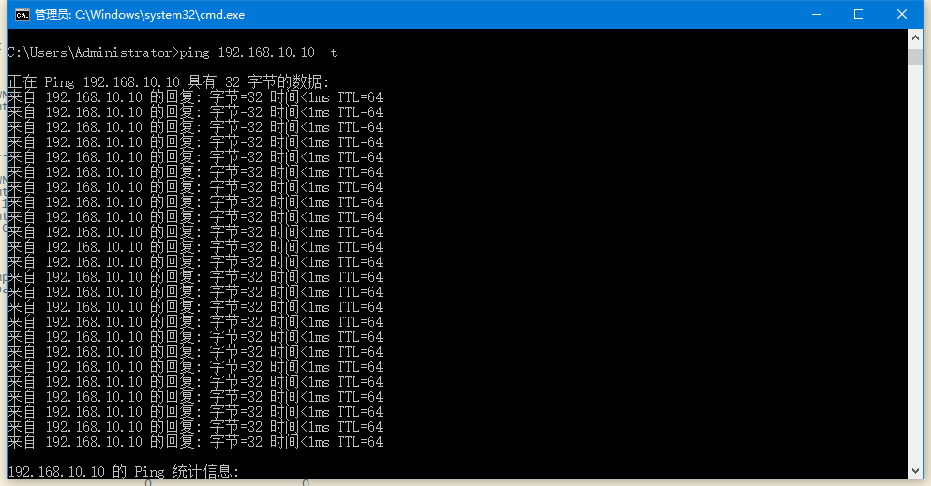
答：拔线时以及拔线后都可以ping通，无丢包情况，说明链路聚合的动态备份有效
- 重做步骤5验证(1) ,监控窗口停留在如图6-21所示上,在数据传送过程中,交替拔.掉端口1(或2)的线,观察Packets与Packets/s是否有变化?
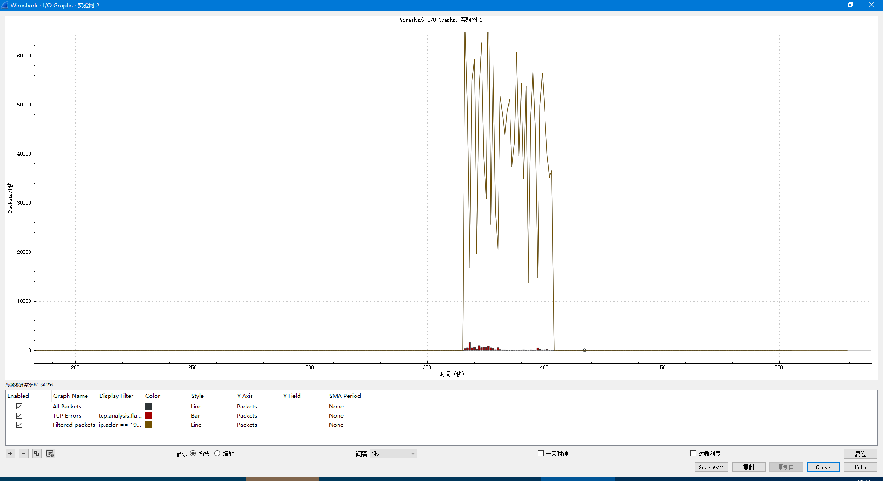
答：上图为传输过程中交替拔线的packets/s情况，两根线都链接时是峰值，拔掉一根线时数值会下降。
<以下以交换机B为例>
- 查看聚合端口: show interfaces aggregateport 1.
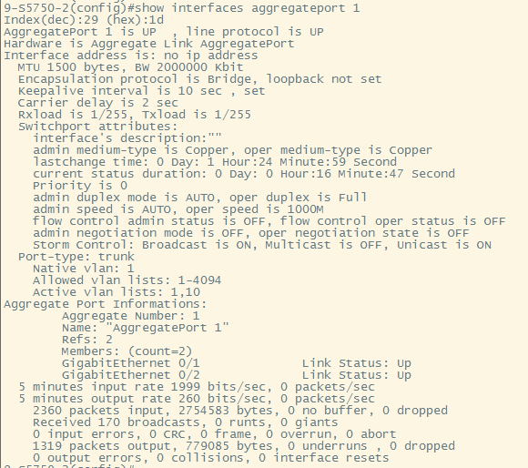

- 查看成员端口: show interfaces gigabitethernet 0/1
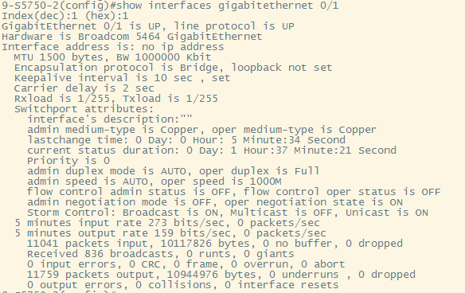
- 查看端口状态: show interfaces status.
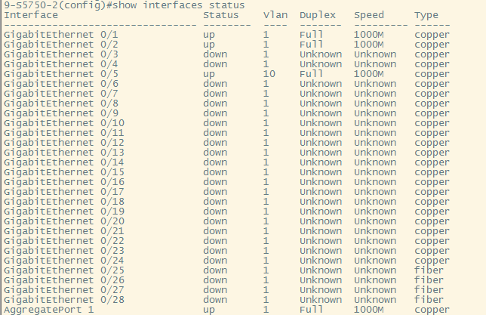
- 查看成员端口的速率流量: show interfaces counters rate/summary
PC1
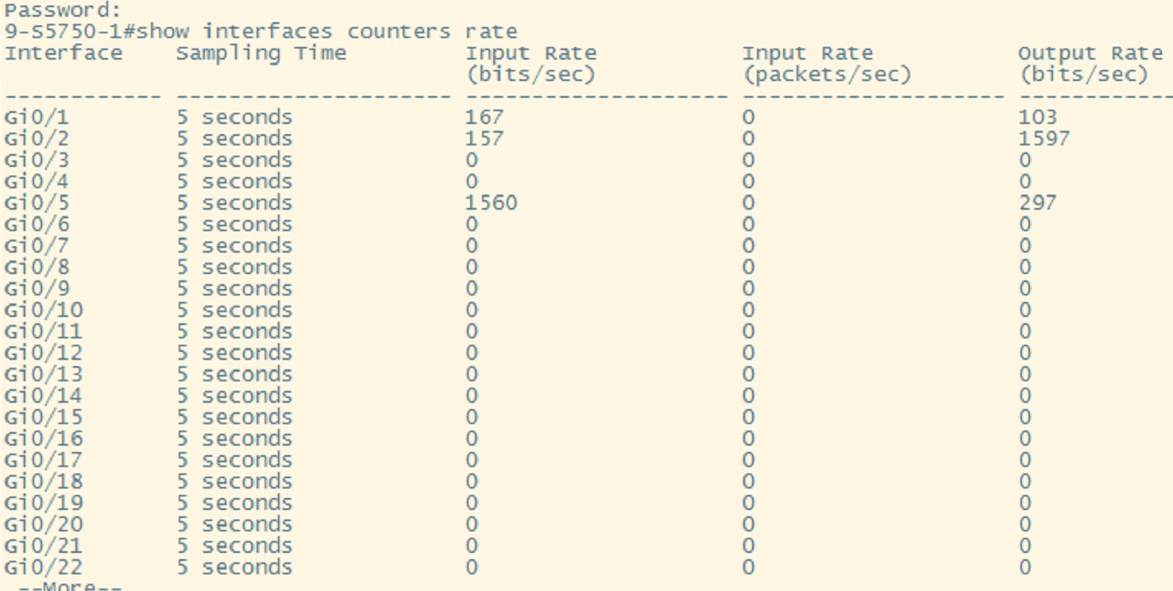
PC2
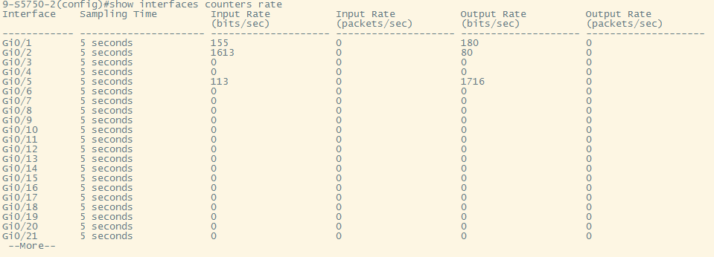

【实验思考】
- 在2台交换机上各增加1台计算机(PC3,PC4) ,然后让PC1与PC2,PC3与PC4同时传输数据,观察聚合端口的流量平衡情况。
  - 拓扑图，PC3的IP地址设置为192.168.10.30，PC4的IP地址设置为192.168.10.40
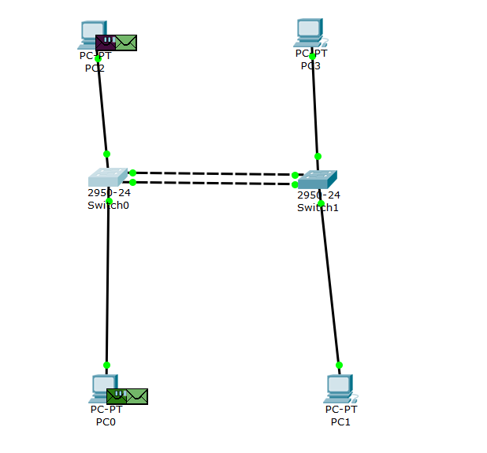
  - 将PC3、PC4所连端口0\7划分入VLAN 10
  - PC3创建共享文件夹
  - 在同一时刻，让PC1向PC2传输数据，PC4向PC3传输数据；同时，在PC2和PC3上用show aggregateport load-balance命令验证聚合端口的流量平衡模式；
  - 结果如下：流量平衡模式为Source Mac and Destination Mac
- 如何验证聚合端口的流量平衡模式?
如上图
- 链路聚合会在什么情况下起分流作用?
答：AP 可以根据报文的源 MAC 地址、目的 MAC 地址，源 MAC 地址+目的 MAC 地址、源 IP 地址，目的 IP 地址以及源 IP 地址+目的 IP 地址等特征值把流量平均地分配到 AP 的成员链路中。使用不同的平衡模式，链路聚合进行分流的情形不同：
- Src-mac 模式
当 ICMP 报文来自不同的源 mac 时，转发报文的成员链路不相同，此时链路聚合发生分流。
- Dst-mac 模式
当 ICMP 报文发往不同的目的 mac 时，转发报文的成员链路不相同，此时链路聚合发生分流。
- Src-dst-mac 模式
当 ICMP 报文来自不同的源 mac 或者发往不同的目的 mac 时，转发报文的成员链路不相同，此时链路聚合发生分流。
- Src-ip 模式
当 ICMP 报文来自不同的源 ip 时，转发报文的成员链路不相同，此时链路聚合发生分流。
- Dst-ip 模式
当 ICMP 报文发往不同的目的 ip 时，转发报文的成员链路不相同，此时链路聚合发生分流。
- Src-dst-ip 模式
当 ICMP 报文来自不同的源 ip 或者发往不同的目的 ip 时，转发报文的成员链路不相同，此时链路聚合发生分流
实验二

端口聚合和生成树都可以实现冗余链路，这两种方式有什么不同？
答：
- 端口聚合：是指两台交换机之间在物理上将多个端口连接起来，将多条链路聚合成一条逻辑链路,从而增大链路带宽，解决交换网络中因带宽引起的网络瓶颈问题。多条物理链路之间能够相互冗余备份，其中任意一条链路断开，不会影响其他链路的正常转发数据。
- 生成树协议：是利用 SPA 算法(生成树算法)在存在交换环路的网络中生成一个没有环路的树形网络。运用该算法将交换网络冗余的备份链路逻辑上断开，当主要链路出现故障时，能够自动的切换到备份链路，保证数据的正常转发。这种方法不能让链路的带宽增加。
- 两者有明显的区别:在一条链路断开时，聚合端口链路不会发生丢包现象，而生成树会，因为距和端口是利用冗余链路进行数据备份同时发送数据，而生成树需要一定的时间切换链路，在此期间会造成丢包。端口聚合还会增加带宽。

实验三
你认为本实验能实现负载平衡吗？如果不能，请讨论原因并设计方法，进行实验验证。
答：本实验不能实现负载平衡。 当两台交换机上接 N 条线作为聚合链路时，实现交换机负载平衡的方法有两种:
- 可根据报文的源 MAC 地址、目的 MAC 地址、源 MAC+目的 MAC 地址、源 IP 地址、目的 IP 地址以及源 IP 地址+目的 IP 地址等特征值把流量平均分配到 AP 的成员链路中。如果验证实验结果，需要有多台 PC 之间相互通信时才能体现出来，而在实验过程中，我们用到了两台 PC，因此这种方法并不能实现。

- 轮询:轮询是基站为终端分配带宽的一种处理流程，这种分配可以是针对单个终端或是一组终端的。为单个终端和一组终端连接分配带宽，实际上是定义带宽请求竞争机制。比如说，让第一个包走链路 1，第二个包走链路 2，以此类推，这样就达到了平均。

【实验过程中遇到的问题】
- 传输文件时在cmd窗口直接输入指令，会出现
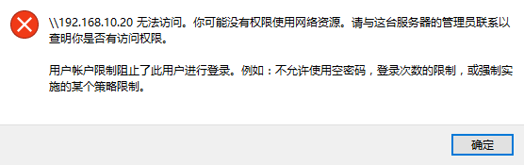
需要进入文件资源管理器的映射网络驱动器，勾选使用其他凭证连接

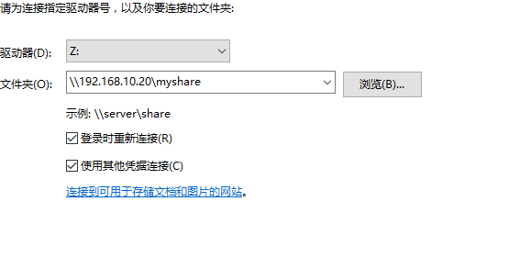
确定后弹出窗口，把pc2设置的用户名和密码填入
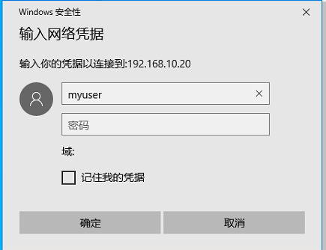
进入到共享文件夹里，将要共享的文件传进去
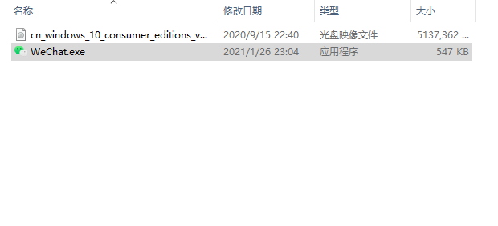
【实验心得】
通过本次实验我掌握了路聚合的配置及原理，和上一次实验做对比，我还体会到了端口聚合和生成树协议二者生成的冗余链路的不同之处，以及两种办法在数据传输上的的优点与缺点。

【自评】
学号 | 学生 | 自评分
19335112 | 李钰 | 99
19335134 | 林雁纯 | 99
19335156 | 毛羽翎 | 99

